Které šipky dovedou myšku k sýru?

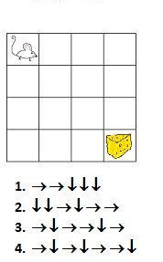

V pozici A-1 se nachází žalud. V jaké pozici se nachází ostatní obrázky?


